Рекомендации к выполнению образовательной деятельности на период с 12.05.20. по 15.05.20. первая младшая группа корпус 3.
Воспитатели: Новожилова С.А., Макарова И.Ю.
Тема недели "Месяц май"
День недели | Предмет | Тема | Цель | Информация | Форма обратной связи
Понедельник | 1. Ознакомление с художественной литературой  2. Физкультура | "Месяц май"  по плану музыкального руководителя | Продолжаем знакомить детей с весенним месяцем - май | Чтение художественной литературы: Заучивание стихотворения " Май. “  В. Бианки. “ Лис и Мышонок", К. Чуковский "Мойдодыр "  А. Барто “ Кораблик" | Отчет родителей (фото и видео материалы о выполненных заданиях)
Вторник | 1. Музыка  2. Ребенок и окружающий мир | по плану музыкального руководителя  Лесные звери и птицы | Цель: продолжать формировать представления детей о лесных обитателях. | Ознакомление с окружающим. Рассматривание картины “Чудо- паровозик “.  Программные задачи: продолжаем учить детей понимать сюжет картины, отвечать на вопросы и высказываться по поводу изображенного.  Методический материал : игрушка деревянный паровоз, картина с изображением паровозика.  Методические приемы : наглядный | Отчет родителей (фото и видео материалы о выполненных заданиях)
Среда | 1. Физкультура  2. Ознакомление с художественной литературой и развитие речи | по плану физинструктора | Познакомить со стихотворением | Познакомить детей со стихотворением о весне: ​ "Май"  Первый день, месяц май!  Подымайся и вставай !  И не майся , просыпайся,  С песней солнышко встречай!  Задачи: воспитывать бережное отношение к природе , любовь к литературе; развивать слуховое и зрительное внимание , активность.  Побуждать детей отражать впечатление о весне в разных видах деятельности. | Отчет родителей (фото и видео материалы о выполненных заданиях)
Четверг | 1. Рисование  2. Музыка | Месяц Май  По плану музыкального руководителя |  | Художественное творчество рисование:  “Стебельки к цветам"  Программные задачи: Продолжаем учить рисовать прямые линии .  Методические приемы: игровой, словесный, наглядный, практический.  Материал: гуашь зеленого цвета.  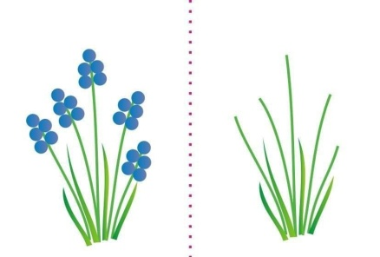  Пальчиковая гимнастика:  ​“Зайчики - пальчики".  Раз, два, три, четыре, пять (сначала кулачок сжать).  Вышли зайчики гулять (пальчики по одному разжимаем).  Раз, два, три, четыре, пять  В домик спрятались опять (сжимаем по одному пальчику в кулачок). | Отчет родителей (фото и видео материалы о выполненных заданиях)
Пятница | 1. Лепка  2. Конструирование из деревянного конструктора. Сенсорное воспитание | Месяц май  "Большой - маленький" |  | Художественное творчество" Лепка". “Пушистые тучки".  Программные задачи: создание образа тучки пластическими средствами, отрывание и отщипывание пластилина разного размера и приклепление его к фону.  Методический материал: иллюстрация “ тучки", пластилин, доски.  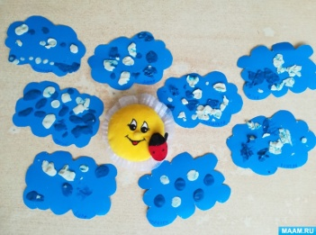  ​Пальчиковая гимнастика: “ САМОЛЕТ"  Самолет построим сами , ( стучим кулачками)  Понесемся над лесами .  Понесемся над лесами , ( упражнение “ Веер" с поднятыми руками)  А потом вернемся к маме. ( Обнять себя руками ).  Конструирование: "Большой- маленький"  Программные задачи : Формировать у детей умение различать предметы по их величине и обозначать их словами : большой- маленький, развитие предметных действий ( проводятся на прогулке).  Методический материал: большие и маленькие ведерки , совочки .  Игровое упражнение "Делаем куличики большие и маленькие". “ Башня для принцессы". | Отчет родителей (фото и видео материалы о выполненных заданиях)

